KAIROS
IL TEMPO IN CUI DIO AGISCE

Ricordati di tutto il cammino
che il Signore, tuo Dio,
ti ha fatto percorrere e rendigli grazie!”
(Dt.8,2-3)

VEGLIA DI FINE ANNO 2020
Istituto Ancelle di Gesù Bambino
Guida: In clima orante desideriamo collocare nelle mani di Dio, a nome di tutta l’umanità, il tempo, le esperienze, la vita vissuta in questo anno 2020 che sta per finire.
Nello stesso tempo, dalle sue mani vogliamo accogliere, come dono, il nuovo anno che inizierà tra poco.
Lo faremo esprimendo gratitudine, riconoscenza, ringraziamento.
Ambientazione: vengono disposte sull’altare 12 lumini accesi per simboleggiare i 12 mesi del 2020. Si collochi anche la statua di Gesù Bambino “fuori dal presepe” o sull’altare o su un tavolino. Ciascuna, in precedenza, avrà ricevuto il foglio con il disegno della mano aperta (in internet si trovano varie forme)
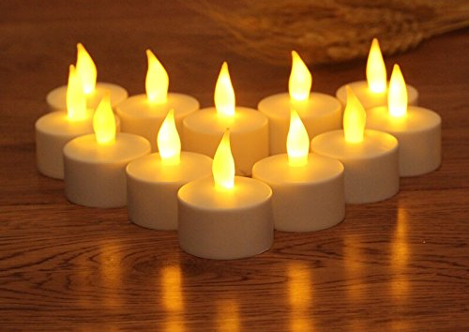
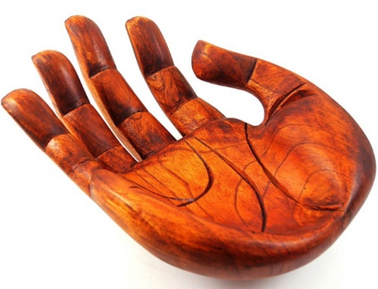
Canto: TRA LE MANI

Tra le mani non ho niente,
spero che mi accoglierai:
chiedo solo di restare accanto a Te.
Sono ricco solamente
dell’amore che mi dai:
è per quelli che non l’hanno avuto mai.
Se m’accogli, mio Signore,
altro non Ti chiederò:
e per sempre la Tua strada
la mia strada resterà!
Nella gioia, nel dolore,
fino a quando Tu vorrai,
con la mano nella Tua camminerò.
Io ti prego con il cuore,
so che Tu mi ascolterai:
rendi forte la mia fede piu’ che mai.
Tieni accesa la mia luce
fino al giorno che Tu sai:
Con i miei fratelli incontro a Te verrò.
Se m’accogli, mio Signore,
altro non Ti chiederò:
e per sempre la Tua strada
la mia strada resterà!
Nella gioia, nel dolore,
fino a quando Tu vorrai,
con la mano nella Tua camminerò
Lettrice 1
Potremo definire il 2020 come l’anno del tempo “sospeso”. L’anno in cui abbiamo vissuto tante esperienze ma anche l’anno in cui non abbiamo potuto programmare, organizzare e vivere, in modo sistematico la missione, e pianificare il futuro. Potremo dire: “Non abbiamo mai visto nulla di simile” (Mc.2,12). La grave situazione in cui tanti Paesi del mondo sono precipitati, a causa della diffusione del Covid-19, ci ha messo tutte alla prova. Siamo poste di fronte a uno stato di cose che fino a qualche mese anno fa sarebbe sembrato inimmaginabile. Tutto improvvisamente è cambiato, e sembra vacillare ciò che prima davamo per scontato. In ogni caso, la cosa più grave è che questa epidemia – come ogni epidemia – non è soltanto una minaccia a delle abitudini consolidate ma soprattutto è causa di tanta morte, di tanto dolore, di tanta sofferenza. Per molti credenti, poi, l’impossibilità di partecipare alla liturgia e ai sacramenti, il distanziamento dai propri cari, i lunghi tempi di isolamento forzato, hanno aggravato la situazione di smarrimento, sconforto e sconcerto.
Lettrice 2
Da marzo, ci è stata chiesta maggiore flessibilità, la capacità cioè di riconfigurare la nostra mente, di accogliere la realtà e spostare la nostra prospettiva verso un senso più ampio di noi. Oggi ci viene chiesto di approfittare di questo tempo di crisi per provare a cercare il senso. Dobbiamo avere la visione di senso.
Nel tempo “sospeso” dell’incertezza, che è il vero problema odierno, tutte noi siamo chiamate a dare un significato nuovo alla vita. Nulla sarà come prima, ma occorre conservare la speranza. E la speranza non è un leggero ottimismo. La speranza è poter dire: “quello che accade ha un senso…..comunque vada, tutto ha un senso…..il tempo che avremo vissuto sarà comunque Kairos!”
Guida
L’anno 2020 per la vita del mondo, della Chiesa e della Congregazione è stato un anno carico. Ricordiamo solo alcuni avvenimenti:
- l’ennesima catastrofe umanitaria in Siria, i continui conflitti in Afganistan e in altri paesi del medio oriente, la continua fuga dei disperati sui barconi, la distruzione insensata dell’Amazzonia e di altre terre, le conseguenze causate dal Covid 19 a livello umano, economico, sociale, in tutto il pianeta.
- il caldo record, terremoti, uragani, alluvioni, incendi spaventosi, lo scioglimento dei ghiacciai, la terra che si ribella …. e poi i segni di speranza:
- l’enciclica sociale “Fratelli tutti”, la nuova visione sulla Chiesa e sull’economia di Papa Francesco, l’impatto nel cuore della gente dei gesti silenziosi dello stesso Papa nella piazza vuota di san Pietro, le varie iniziative online e in presenza, per assicurare una formazione e uno scambio di pensiero, alle consacrate, da parte delle varie Unioni (Usmi, Uisg, CRB….) e da parte delle nostre formatrici
- il sorgere di numerose iniziative sui social per contrastare il distanziamento e mantenere la prossimità in campo pastorale e liturgico, e il continuo operare umile di molti volontari in campo caritativo (quanta Provvidenza abbiamo sperimentato anche noi Ancelle!!!!), la continuità delle varie attività educative, pastorali, sociali, anche se in forma ridotta
- a livello d’Istituto: le professioni perpetue di Ana Aparecida e Cleide Cleia, l’entrata in cielo di suor Augusta, di suor Margarida e suor Ivana, gli anniversari d’ingresso in Istituto, la risonanza condivisa in ogni comunità dell’Istituto e nelle varie riunioni dei Consigli, sul “come” stavamo vivendo gli avvenimenti, sul “come leggerli in chiave evangelica” e su “come” sostenere il vissuto delle sorelle e delle persone affidate, le varie iniziative di formazione continuata promosse all’interno delle comunità……
- molte di noi hanno avuto dei lutti nella famiglia naturale, altre hanno affrontato situazioni fisiche difficili e cure dolorose, altre hanno impegnato molte risorse per assicurare una missione possibile, tutelando la salute propria e degli altri. E la preghiera di tante sorelle e fratelli è stata un dono che ha sostenuto il cammino.
Nella fede crediamo che Dio porta avanti il suo progetto d’amore. Nella fede noi ci fidiamo e confidiamo.

RIT. cantato: Il Signore è la mia forza, ed io spero in Lui, il Signor è il Salvator, in Lui confido, non ho timor, in Lui confido non ho timor (ripetere2v)

Lettrice 3 Dal Vangelo di Luca (Lc.13,6-9)
Poi raccontò questa parabola: «Un uomo, aveva piantato un albero di fico nel suo giardino e andava spesso a vedere se c'erano dei frutti fra i rami, ma rimaneva sempre deluso. Finalmente ordinò al suo giardiniere di abbatterlo. "Ho aspettato tre anni, e non mi ha fatto un solo fico!" disse il padrone, "perché devo preoccuparmi ancora? Quell'albero occupa il posto che potremmo usare per un'altra pianta!" Ma il giardiniere rispose: "Signore, dagli un'altra possibilità. Lascialo ancora un altr'anno! Voglio zappare per bene la terra intorno e dargli del concime in abbondanza! Se avremo dei fichi il prossimo anno, bene, altrimenti, lo farai tagliare.

Guida: Il padrone della messe, cerca i frutti del fico, ma non li trova.
E’ dispiaciuto per la sterilità dell’albero, ma gli offre una nuova opportunità, un anno in più di cure e attenzioni. Noi assomigliamo a questo fico.
Il Signore Gesù si prende costantemente cura di noi e attende che noi rispondiamo al suo Amore.
Spesso anche noi, come il fico, non siamo capaci di portare frutti di conversione, di cambiamento.
Chiediamo dunque perdono al Signore per tutto quello che ha offuscato la storia di questo anno 2020 che si chiude.

- ad ogni preghiera cantiamo: Misericordias Domini in aeternum cantabo (2v)
(invocazioni liberamente lette)
1. Per ogni volta che non abbiamo considerato quanto ci ami e quanto, in modo continuativo, ci offri conferme e segni del tuo amore. Per ogni volta che abbiamo dubitato della tua vicinanza che cura, consola e accoglie: misericordias……

2. Per ogni volta che non abbiamo testimoniato con parole, con stili, con comportamenti, la fede in te, Signore e per ogni volta che, con un agire individualista, non abbiamo vissuto la fraternità e l’appartenenza: misericordias…..

3. Per ogni volta che abbiamo ferito una sorella o altre persone con freddezze, insensibilità e indifferenza, protratte nel tempo, e per ogni omissione di benevolenza, di lode, di incoraggiamento, di aiuto nel servizio, di riconoscenza, di compassione: misericordias…..

4. Per ogni volta che ci siamo scoraggiate, difese, irrigidite, intristite, lamentate, per ogni volta che non siamo state flessibili, elastiche, disposte al cambiamento, adattandoci a nuove proposte e iniziative: misericordias……..

Breve PAUSA di silenzio – ognuna nel suo cuore - chiede perdono a Dio dei pensieri, parole, opere e omissioni che ha riconosciuto presenti in quest’anno e che non erano secondo il cuore di Dio.

Lettrice: Dalla prima lettera di S.Giovanni Apostolo (1,1-3)
“Quel che era dal principio, quel che abbiamo udito, quel che abbiamo visto con i nostri occhi, quel che abbiamo contemplato e che le nostre mani hanno toccato della parola della vita (poiché la vita è stata manifestata e noi l'abbiamo vista e ne rendiamo testimonianza, e vi annunziamo la vita eterna che era presso il Padre e che ci fu manifestata), quel che abbiamo visto e udito, noi lo annunziamo anche a voi, perché voi pure siate in comunione con noi; e la nostra comunione è con il Padre e con il Figlio suo, Gesù Cristo”.
Guida: Quante volte, in questo 2020, abbiamo sentito Gesù accanto a noi, quante volte l’abbiamo toccato e ci siamo lasciate toccare, quante volte l’abbiamo servito e amato nei fratelli e nelle sorelle, quante volte abbiamo sperimentato la gioia di averlo incontrato e comunicato nell’annuncio, con la parola e la testimonianza. Siamo grate, siamo riconoscenti, e così esprimiamo il nostro GRAZIE!
L’INCENSO (una sorella porta all’altare l’incenso acceso)
Guida: portiamo all’altare l’incenso acceso. Salga a Dio il profumo della nostra gratitudine per la vita vissuta in questo 2020.
Sale in alto, l’incenso! Sia il simbolo della nostra riconoscenza per i tanti benefici ricevuti.
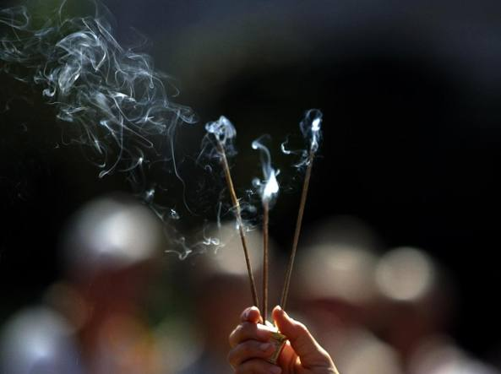
CESTINO DI FRUTTA (una sorella porta all’altare un cestino/piatto di frutta)
Guida: portiamo all’altare della frutta.
E’ il simbolo del raccolto di quest’anno: frutti personali, comunitari, d’Istituto, frutti della chiesa, dell’umanità intera. Sono frutti materiali, frutti morali, frutti spirituali, sono i frutti-simbolo del nostro impegno, del nostro lavoro.
E ora ciascuna di noi esprime il suo ringraziamento. I motivi possono esseri vari: per il dono della Sua presenza, per le prove della sua Misericordia, per la Parola che ha illuminato il cammino, per il tempo, per averci continuato a chiamare in questo Istituto, per il dono della salute, delle grazie spirituali, per la fraternità e l’amicizia, ….. Ognuna di noi personalizzi il suo GRAZIE per il 2020 e lo condivida con le altre.
Dopo la singola condivisione del proprio “GRAZIE”, si porti ai piedi Gesù Bambino il foglio con il disegno della mano, su cui in precedenza era stato incollato o scritto il proprio nome
Alla fine di tutte le preghiere spontanee di ringraziamento si canta un ritornello:
1. Grazie Signore, rendiamo grazie, a te che regni nei secoli eterni (2 v)
oppure: 2. Per tutto Deo Gratias, per tutto Deo Gratias, Deo Gratias per tutto, Deo Gratias!

PREGHIERE DI INTERCESSIONE (ogni intercessione letta liberamente)
Guida: Siamo alla soglia del 2021: si apre davanti a noi un nuovo cammino. Presentiamo al Signore i desideri bene e le nostre speranze, consegniamo a Lui i nostri dubbi, i timori, le incertezze, ma anche la volontà di collaborare, di offrire il nostro contributo per favorire la vita. Su noi e su tutti, invochiamo l’abbondanza delle sue benedizioni.
1. Ti presentiamo Signore l’umanità ferita per la quale tu ti sei fatto prossimo. Ti affidiamo le persone che vivono situazioni di sofferenza dovute alla pandemia, a condizioni difficili di salute fisica e spirituale; per quanti sono senza pane, senza casa, senza lavoro, senza affetti, senza comprensione, senza patria, perché trovino samaritani sulla loro strada, mani e cuori che si aprono verso di loro, preghiamo…. ascoltaci o Signore
2. Ti presentiamo, Signore, tutti quelli che serviamo e amiamo nelle nostre realtà d’Istituto: i bambini, i ragazzi, i giovani, gli anziani, i malati, i soli, i credenti e gli increduli. Per ciascuno ci sia la consolante certezza della tua presenza e il gesto di accoglienza e di aiuto da parte nostra, preghiamo…..
3. Ti presentiamo, Signore, tutti quelli che si impegnano per diffondere la cultura della vita a tutela delle persone più fragili: gli educatori, gli insegnanti, i catechisti, i missionari, gli operatori sanitari. Fa che trovino forme e modi nuovi per diffondere oggi il tuo Vangelo, adattandolo alle mutate esigenze, per rispondere al bisogno di “vita”, preghiamo……….
4. Ti presentiamo, Signore, tutte le persone chiamate a governare le nazioni, le istituzioni, le comunità. Fa che abbiano sapienza e grandi energie per difendere la vita, per aiutare e soccorrere i più fragili, per assicurare la giustizia, per creare partecipazione solidale, per orientare verso il bene comune, preghiamo…….
5. Ti presentiamo, Signore i servitori della Chiesa; il Papa, i vescovi, i sacerdoti, i religiosi e le religiose, i diaconi, i laici. Fa che con segni di testimonianza concreta rivelino il tuo volto e annuncino con la coerenza di vita, il tuo Vangelo di salvezza, preghiamo……
6. Ti presentiamo, Signore, le sorelle che quest’anno ci hanno lasciato: suor Augusta, suor Margarida, suor Ivana. Ti presentiamo parenti, amici e benefattori che hai chiamato presso di te e che portiamo nel cuore. Guarda anche a quelli che hanno perso la vita per difendere il vangelo e dare speranza all’umanità, le vittime dell’odio, della violenza, delle guerre, dell’ingiustizia. Fa che tutti contemplino la luce del tuo volto e vivano in eterno l’abbraccio della tua misericordia, preghiamo….
7. Ti presentiamo Signore l’anno 2021 con i cammini già programmati dalla Chiesa universale, dalle varie diocesi e dall’Istituto. Fa che non siano interrotti dal proseguire della emergenza sanitaria. Queste esperienze, facciano crescere in noi il senso di appartenenza e ravvivino la nostra vocazione, preghiamo……
Guida Accogli, Signore, le preghiere che noi Ancelle ti innalziamo in questo passaggio nell’anno nuovo. Il tempo e la storia che a noi concederai di vivere, siano ricchi delle tue grazie, perché, a tutte noi, sia dato di costruire con gioia, ogni giorno, il tuo Regno, qui in terra e camminare con lieta speranza verso il Cielo. Per Cristo nostro Signore. Amen.
Guida: Madre Elena dal cielo ci accompagna con il suo augurio e la sua intercessione: “Addio, mie care! Facciamo tutte un felice e fecondo viaggio nel nuovo anno, nel cammino della santità che è quello della virtù. Buon anno! Anzi, anno santo, e sarà certo per tutte, felice. Buon anno, figlie mie; il Signore vi riempia di ogni sua grazia, vi fortifichi e vi rinvigorisca sempre, fisicamente e moralmente!”
Il tempo, la storia e noi. Sono doni che riceviamo ogni giorno dalle mani di Dio. E’ tradizione che si canti il Te Deum, al Padre che sempre crea e dona vita, al Figlio che sempre salva e conforta, allo Spirito che sempre santifica e consola. Esultiamo, dunque, con l’inno di ringraziamento che la Chiesa innalza al suo Signore.
Durante il canto del Te Deum, viene deposto sull’altare un cero più grande, a simboleggiare l’anno 2021, mentre vengono spenti gli altri 12 lumini.

TE DEUM (cantato o recitato)
Noi ti lodiamo, Dio * ti proclamiamo Signore.
O eterno Padre, * tutta la terra ti adora.
A te cantano gli angeli * e tutte le potenze dei cieli:
Santo, Santo, Santo *il Signore Dio dell'universo.
I cieli e la terra *sono pieni della tua gloria.
Ti acclama il coro degli apostoli * e la candida schiera dei martiri;
le voci dei profeti *si uniscono nella tua lode;
la santa Chiesa proclama la tua gloria,* adora il tuo unico figlio, *
O Cristo, re della gloria, *eterno Figlio del Padre,
tu nascesti dalla Vergine Madre *per la salvezza dell'uomo.
Vincitore della morte, *hai aperto ai credenti il regno dei cieli.
Tu siedi alla destra di Dio, *nella gloria del Padre.

*Verrai a giudicare il mondo* alla fine dei tempi.
Soccorri i tuoi figli, Signore, *che hai redento col tuo sangue prezioso.
Accoglici nella tua gloria *nell'assemblea dei santi.
Salva il tuo popolo, Signore, *guida e proteggi i tuoi figli.
Ogni giorno ti benediciamo, * lodiamo il tuo nome per sempre.
Degnati oggi, Signore, *di custodirci senza peccato.
Sia sempre con noi la tua misericordia: *in te abbiamo sperato.
Pietà di noi, Signore, *pietà di noi.
Tu sei la nostra speranza, *non saremo confusi in eterno.

Preghiera
O Dio, fonte di ogni bene, principio del nostro essere e del nostro agire, fa che riconosciamo, grate, i tuoi benefici, e, per il tempo che ci concederai di vivere, fa che ti amiamo con tutto il cuore e con tutte le forze per poter cantare, un giorno, con te nella gloria dei santi. Per Cristo nostro Signore. Amen.

Canto finale

Ti ringrazio, o mio Signore,
per le cose che sono nel mondo
per la vita che Tu mi hai donato,
per l'amore che tu nutri per me.
Alleluia, o mio Signore!
Alleluia, o Dio del cielo!
Alleluia, o mio Signore!
Alleluia, o Dio del ciel!

Quell’amore che unisce te la Padre
Sia la forza che unisce i fratelli
Ed il mondo conosca la pace:
la tua gioia regni sempre tra noi.

